საქართველოს კანონი

ახალი ფსიქოაქტიური ნივთიერებების შესახებ

მუხლი 1. კანონის მიზანი
ამ კანონის მიზანია ახალი ფსიქოაქტიური ნივთიერებების გავრცელებასთან დაკავშირებით მოსახლეობის ჯანმრთელობისათვის მოსალოდნელი საფრთხეების თავიდან აცილება, ახალი ფსიქოაქტიური ნივთიერებების უკანონო ბრუნვის აღკვეთა და შესაბამისი პასუხისმგებელი უწყებების კოორდინირებული მუშაობის უზრუნველყოფა.

მუხლი 2. კანონის რეგულირების სფერო
1. ამ კანონის მოქმედება ვრცელდება: (4.04.2018 N 2119 ამოქმედდეს გამოქვეყნებიდან 30-ე დღეს)
ა) ახალ ფსიქოაქტიურ ნივთიერებებზე, რომლებიც არ არის განსაზღვრული „ნარკოტიკულ საშუალებათა შესახებ“ 1961 წლის ერთიანი კონვენციითა და „ფსიქოტროპულ ნივთიერებათა თაობაზე“ გაერთიანებული ერების ორგანიზაციის 1971 წლის კონვენციით;
ბ) ნივთიერებებზე, რომლებიც არ მიეკუთვნება სპეციალურ კონტროლს დაქვემდებარებულ ნივთიერებათა კატეგორიას და განსაზღვრულია „ნარკოტიკულ საშუალებათა შესახებ“ 1961 წლის ერთიანი კონვენციითა და „ფსიქოტროპულ ნივთიერებათა თაობაზე“ გაერთიანებული ერების ორგანიზაციის 1971 წლის კონვენციით.
2. ამ კანონის მოქმედება არ ვრცელდება:
ა) საქართველოს კანონმდებლობით განსაზღვრულ ფარმაცევტული პროდუქტის მიმოქცევაზე;
ბ) სპეციალურ კონტროლს დაქვემდებარებულ ნივთიერებებზე.

მუხლი 3. კანონში გამოყენებულ ტერმინთა განმარტება
ამ კანონის მიზნებისათვის მასში გამოყენებულ ტერმინებს აქვს შემდეგი მნიშვნელობა:
ა) ახალი ფსიქოაქტიური ნივთიერება – ამ კანონის დანართებით განსაზღვრული ნივთიერება ან მინარევი, რომელსაც მოხმარების შემთხვევაში ადამიანის სხეულში ფსიქოაქტიური ზეგავლენის გამოწვევა შეუძლია;
ბ) ფსიქოაქტიური ზეგავლენა – აღქმის, გუნება-განწყობის, ცნობიერების, შემეცნებისა და ქცევის შეცვლის თანამდევი ცენტრალური ნერვული სისტემის აშლილობა;
გ) ნივთიერება – ბუნებრივი ან სინთეზურად დამზადებული ქიმიური ნაერთი;
დ) მინარევი – ნარევი ან ხსნარი, რომელიც ერთ ან ერთზე მეტ ახალ ფსიქოაქტიურ ნივთიერებას შეიცავს;
ე) საკმარისი საფუძველი ვარაუდისთვის – ფაქტი ან/და ინფორმაცია, რომელიც დააკმაყოფილებდა ობიექტურ დამკვირვებელს გარემოებათა გათვალისწინებით დასკვნის გასაკეთებლად.

მუხლი 4. ახალი ფსიქოაქტიური ნივთიერებების უკანონო ბრუნვის აკრძალვა
1. აკრძალულია ახალი ფსიქოაქტიური ნივთიერებების უკანონო დამზადება, წარმოება, შეძენა, შენახვა, გადაზიდვა, გადაგზავნა, გასაღება, საქართველოში უკანონოდ შემოტანა, საქართველოდან უკანონოდ გატანა ან ტრანზიტით საერთაშორისო გადაზიდვა.
2. სასწავლო, სამეცნიერო-კვლევითი, საექსპერტო და კრიმინალისტიკური საქმიანობების განხორციელების მიზნით ნებადართულია ახალი ფსიქოაქტიური ნივთიერებების გამოყენება, საქართველოში შემოტანა ან საქართველოდან გატანა.
3. სასწავლო, სამეცნიერო-კვლევითი, საექსპერტო და კრიმინალისტიკური საქმიანობების განხორციელების მიზნით ახალი ფსიქოაქტიური ნივთიერებების გამოყენების, საქართველოში შემოტანის ან საქართველოდან გატანის ნებართვაზე ვრცელდება ბრუნვისათვის მკაცრად შეზღუდული ნარკოტიკული საშუალებების ნებართვებისთვის დადგენილი წესი.
4. ახალი ფსიქოაქტიური ნივთიერებების უკანონო ბრუნვა იწვევს კანონით დადგენილ პასუხისმგებლობას.

მუხლი 5. ახალ ფსიქოაქტიურ ნივთიერებებზე სხვადასხვა ნორმის შესაბამისი გავრცელება
ახალ ფსიქოაქტიურ ნივთიერებებზე შესაბამისად ვრცელდება „ნარკოტიკული საშუალებების, ფსიქოტროპული ნივთიერებების, პრეკურსორებისა და ნარკოლოგიური დახმარების შესახებ“ საქართველოს კანონის მე-14 და 32-ე მუხლებისა და V-VI თავების მოქმედება.

მუხლი 6. ახალი ფსიქოაქტიური ნივთიერებების გავრცელების აღკვეთის ხელშეწყობის სახელმწიფო კომისია (05.07.2018 N3058)
იქმნება ახალი ფსიქოაქტიური ნივთიერებების გავრცელების აღკვეთის ხელშეწყობის სახელმწიფო კომისია, რომლის შემადგენლობაში შედიან საქართველოს შინაგან საქმეთა სამინისტროს, საქართველოს ოკუპირებული ტერიტორიებიდან დევნილთა, შრომის, ჯანმრთელობისა და სოციალური დაცვის სამინისტროს და საქართველოს ფინანსთა სამინისტროს წარმომადგენლები. ამ სახელმწიფო კომისიის დებულება მტკიცდება საქართველოს შინაგან საქმეთა მინისტრის, საქართველოს ოკუპირებული ტერიტორიებიდან დევნილთა, შრომის, ჯანმრთელობისა და სოციალური დაცვის მინისტრისა და საქართველოს ფინანსთა მინისტრის ერთობლივი ბრძანებით.

მუხლი 7. ახალი ფსიქოაქტიური ნივთიერებების გავრცელების აღკვეთის ხელშეწყობის სახელმწიფო კომისიის უფლებამოსილებები
1. ახალი ფსიქოაქტიური ნივთიერებების გავრცელების აღკვეთის ხელშეწყობის სახელმწიფო კომისია:
ა) აკვირდება პოტენციური საფრთხის შემცველი სხვადასხვა ქიმიური ნაერთის ბაზარზე მიმოქცევას;
ბ) ახორციელებს ახალ ფსიქოაქტიურ ნივთიერებებთან დაკავშირებული რისკების შეფასებასა და ანალიზს საერთაშორისო გამოცდილების გათვალისწინებით;
გ) საქართველოს მთავრობისათვის შეიმუშავებს წინადადებებს ახალი ფსიქოაქტიური ნივთიერებებისა და ახალი ფსიქოაქტიური ნივთიერებების ქიმიურ ნაერთთა კლასების ამ კანონის დანართებში შეტანის ინიციირებისთვის;
დ) აქვეყნებს ყოველკვარტალურ და ყოველწლიურ ანგარიშებს საქართველოში ახალ ფსიქოაქტიურ ნივთიერებებთან დაკავშირებით არსებული ვითარების თაობაზე.
2. ახალი ფსიქოაქტიური ნივთიერებების გავრცელების აღკვეთის ხელშეწყობის სახელმწიფო კომისია უფლებამოსილია შეიმუშაოს წინადადებები ახალი ფსიქოაქტიური ნივთიერებების ამ კანონის დანართებში შეტანის ინიციირებისთვის, თუ:
ა) არსებობს საკმარისი საფუძველი ვარაუდისთვის, რომ მოსახლეობის გარკვეულ წრეებში ზოგიერთი ქიმიური ნაერთის ავად მოხმარება ნარკოტიკული სიმთვრალის გამოსაწვევად ხდებოდა;
ბ) მათი გამოყენებისას, როგორც მეცნიერების, შესაბამისი სახელმწიფო ორგანოებისა და საერთაშორისო ორგანიზაციების გამოცდილება მოწმობს, საფრთხე ექმნება მომხმარებლის სიცოცხლეს ან ჯანმრთელობას ან ასეთი საფრთხის გამორიცხვა შეუძლებელია.
3. ახალი ფსიქოაქტიური ნივთიერებების გავრცელების აღკვეთის ხელშეწყობის სახელმწიფო კომისია უფლებამოსილია შეიმუშაოს წინადადებები ახალი ფსიქოაქტიური ნივთიერებების ქიმიურ ნაერთთა კლასების ამ კანონის დანართებში შეტანის ინიციირებისთვის, თუ ცალკეულ ახალ ფსიქოაქტიურ ნივთიერებებთან მიმართებით იმავე ღონისძიების განხორციელება ნაკლებად გამოსადეგია მათი გავრცელების აღსაკვეთად და, შესაბამისად, მომხმარებლის სიცოცხლისათვის ან ჯანმრთელობისათვის მოსალოდნელი საფრთხის თავიდან ასაცილებლად.

მუხლი 8. ახალი ფსიქოაქტიური ნივთიერებების ქიმიურ ნაერთთა კლასები
ახალი ფსიქოაქტიური ნივთიერებების ქიმიურ ნაერთთა კლასების ამ კანონის დანართებში შეტანას არ ეწინააღმდეგება ამ კლასებში ისეთი ნაერთების არსებობა:
ა) რომლებსაც მოხმარების შემთხვევაში არ შეუძლიათ ფსიქოაქტიური ზეგავლენის გამოწვევა ან უმნიშვნელო ფსიქოაქტიური ზეგავლენის გამოწვევა შეუძლიათ;
ბ) რომლებზედაც, როგორც სპეციალურ კონტროლს დაქვემდებარებულ ნივთიერებაზე ან ფარმაცევტულ პროდუქტზე, ვრცელდება შესაბამისი სამართლებრივი რეჟიმი.

მუხლი 9. გარდამავალი დებულებანი
1. საქართველოს შინაგან საქმეთა მინისტრმა, საქართველოს შრომის, ჯანმრთელობისა და სოციალური დაცვის მინისტრმა და საქართველოს ფინანსთა მინისტრმა 2014 წლის 15 მაისამდე უზრუნველყონ ახალი ფსიქოაქტიური ნივთიერებების გავრცელების აღკვეთის ხელშეწყობის სახელმწიფო კომისიის შექმნის და მისი დებულების დამტკიცების შესახებ ერთობლივი ბრძანების გამოცემა და ამოქმედება.
2. საქართველოს ოკუპირებული ტერიტორიებიდან დევნილთა, შრომის, ჯანმრთელობისა და სოციალური დაცვის მინისტრმა უზრუნველყოს იმ ფარმაცევტული პროდუქტის რეცეპტით გაცემის სავალდებულოობის განსაზღვრა, რომლის შემადგენელი ერთი ან ერთზე მეტი ნივთიერება განეკუთვნება ამ კანონის №2 დანართით განსაზღვრულ ახალი ფსიქოაქტიური ნივთიერებების ქიმიურ ნაერთთა კლასს, მაგრამ რომელიც იმავდროულად არ ექვემდებარება რეცეპტით გაცემას. (05.07.2018 N3058)
3. ამ კანონის მე-2 მუხლის პირველი პუნქტის „ბ“ ქვეპუნქტი მოქმედებს იმავე ქვეპუნქტით გათვალისწინებული ნივთიერებების „ნარკოტიკული საშუალებების, ფსიქოტროპული ნივთიერებების, პრეკურსორებისა და ნარკოლოგიური დახმარების შესახებ“ საქართველოს კანონის №1 დანართში შეტანამდე. (4.04.2018 N 2119 ამოქმედდეს გამოქვეყნებიდან 30-ე დღეს)

მუხლი 10. დასკვნითი დებულება
ეს კანონი ამოქმედდეს 2014 წლის 1 მაისიდან.

საქართველოს პრეზიდენტი გიორგი მარგველაშვილი

ქუთაისი,
16 აპრილი 2014 წ.
N2234-IIს

დანართი №1

ცალკეული ახალი ფსიქოაქტიური ნივთიერებების სია

№ | ნივთიერების დასახელება | ქიმიური დასახელება
1 | 2-დფმპ  2-DPMP | 2-diphenylmethylpiperidine
2 | ბუთირო-1,4-ლაქტონი  Butyro-1,4-lacton | oxolan-2-on
3 | გელბისი  GELBES | 1-(3-chlorophenyl)-4-(3Chloropropyl)piperazine hydrochloride
4 | გლაუცინი  GLAUCINE | 6aS)-1,2,9,10 tetramethoxyaporphine
5 | 1,4 ბუთანდიოლი  1,4 Butandiol | butan-1,4-diol
6 | დესმეთილტრამადოლი  Desmethyltramadol | 3-[2-[(dimethylamino)methyl]-1-  hydroxycyclohexyl]phenol
7 | დიმეთოკაინი  Dimethocain | [3-(diethylamino)-2,2-dimethylpropyl]4-  aminobenzoat
8 | ეტაქუალონი  ETAQUALONE | 3-(2-ethylphenyl)-2-methyl-quanazolin-4-one
9 | ნ-დესმეთილსიბუტრამინი  N-DESMETHYLSIBUTRAMINE
10 | ფლუორტროპაკოკაინი  Fluortropacocain | 3-(p-Fluorbenzoyloxy)tropan (pFBT)
11 | გერანამინი  Geranamin | 4-methylhexan-2-amin
12 | სალვინორინ ა  Salvinorin A | (2S,4aR,6aR,7R,9S,10aS,10bR)-methyl-9-  acetoxy-2-(furan-3-yl)-6a,10b-dimethyl-4,10-  dioxo-dodecahydro-1H-benzo[f]-isochromen-7-  carboxylat
13 | კავა  KAVA | Piper methysticum
14 | კრატომი  KRATOM | Mitragynin/7α-Hydroxy-7H-mitragynin/Paynanthein
15 | ლსა  LSA | (8β)-9,10-didehydro-6-methyl-ergoline-8-carboxamide
16 | ოდტ  ODT | o-desmethyltramadol
17 | სალვია დივინორუმი  SALVIA DIVINORUM
18 | პფბტ  PFBT | 3-pseudotropyl-4-fluorobenzoate
19 | პ-ფლუოროამფეტამინი  P-FLUORAMPHETAMINE | 1-(4-fluorophenyl)propan-2-amine
20 | ჰარმინი  HARMINE | 7-Methoxy 1-methyl-9H-pyrido[3,4-b]indole

დანართი №2

ახალი ფსიქოაქტიური ნივთიერებების ქიმიურ ნაერთთა კლასების სია

1. კანაბინომიმეტურად მოქმედი ნაერთები (12.06.2015 N 3697 ამოქმედდეს გამოქვეყნებიდან მე-15 დღეს)
შემდეგი ძირითადი ქიმიური სტრუქტურები:
ა) (Naphthalin-1-yl)(1H-indol-3-yl)methanon Naphthoyl-Indole-ის ჯგუფიდან;
ბ) (Naphthalin-1-yl)(1H-indol-3-yl)methan Napthtylmethyl-Indole-ის ჯგუფიდან;
გ) (Naphthalin-1-yl)(1H-pyrrol-3-yl)methanon Naphthoyl-Pyrrole-ის ჯგუფიდან;
დ) 1-(Naphthalin-1-ylmethylen)-1H-inden Naphthylmethyl-Indene-ის ჯგუფიდან;
ე) (Phenyl)(1H-indol-3-yl)methanon Benzoyl-Indole-ის ჯგუფიდან;
ვ) (2-Phenyl)(1H-indol-3-yl)ethanon Phenacetyl-Indole-ის ჯგუფიდან;
ზ) 2-(3-hydroxycyclohexyl)phenol Cyclohexyl-Phenole-ის ჯგუფიდან;
თ) Indolcarbon-2-acet-amide Indolcarboxamide-ის ჯგუფიდან;
ი) Tetrahydro-6H-benzo[c]chromen-1-ol Dibenzopyrane-ის ჯგუფიდან;
კ) 1H-carbazole-3-yl(napthalen-1-yl)-methanone Naphthoyl-Carbazole-ის ჯგუფიდან;
ლ) (Cycloalkyl)1H-indol-3-yl)methanone Cycloalkyl-Indole-ის ჯგუფიდან;
მ) (Adamantyl)(1H-indol-3-yl)methanone Adamantoylindole-ის ჯგუფიდან;
ნ) სინთეზური ჰიბრიდული კანაბინოიდები (კანაბინომიმეტურად მოქმედ ნაერთთა კლასის ძირითადი ქიმიური სტრუქტურებისა და მათი ანალოგების სტრუქტურული კომბინაციები) Hybrid cannabinoid-ის ჯგუფიდან.
აგრეთვე ყველა ის ნივთიერება ან მინარევი, რომელიც რომელიმე ზემოაღნიშნულ ძირითად ქიმიურ სტრუქტურას ან მის ანალოგს შეიცავს.
ანალოგია ის სტრუქტურა, რომელშიც:
ა) ინდოლის ბირთვი ან ინდოლის ბირთვის პიროლის ციკლი ჩანაცვლებულია აზოლის, ფურანის ან თიოლის ციკლით;
ბ) კარბოქსამიდის ჯგუფი ჩანაცვლებულია კარბოქსილატის, კარბოქსილის ან აცეტილის ჯგუფით.

2. დოფამინერგულად მოქმედი ნაერთები (12.06.2015 N 3697 ამოქმედდეს გამოქვეყნებიდან მე-15 დღეს)
შემდეგი ძირითადი ქიმიური სტრუქტურები:
ა) (2-methoxyphenyl)methyl]ethanamin Phenethylamin-ის ჯგუფიდან;
ბ) (thiophen-2-yl)-2-methylaminopropane Thiophenethylamin-ის ჯგუფიდან;
გ) α-phenyl-2-piperidine acetate Phenylpiperidin-ის ჯგუფიდან.
აგრეთვე ყველა ის ნივთიერება ან მინარევი, რომელიც ფენეთილამინის (Phenethylamin), თიოფენეთილამინის (Thiophenethylamin), ფენილპიპერიდინის (Phenylpiperidin) ძირითად ქიმიურ სტრუქტურას შეიცავს, იმ შემთხვევაშიც, როდესაც მათ ჰეტეროციკლური და პოლიციკლური წრიული სისტემა – ნაფთილის (Naphthyl), ტეტრალინის (Tetralin), ინდოლის (Indol), ინდანის (Indan), მეთილენდიოქსის (Methylendioxy), ბენზოფურანის (Benzofuran), დიჰიდრო-ბენზოფურანის (Dihydro-Benzofuran) ან თიენილის (Thienyl) წრიული სისტემა – აქვთ.

3. ამინო-ფენილ-ეთანონის (Amino-Phenyl-Ethanon) ნაერთები
ამინო-ფენილ-ეთანონი (Amino-Phenyl-Ethanon), აგრეთვე ყველა ის ნივთიერება ან მინარევი, რომელიც ამ ძირითად ქიმიურ სტრუქტურას შეიცავს, იმ შემთხვევაშიც, როდესაც მას ჰეტეროციკლური და პოლიციკლური წრიული სისტემა (ნაფთილის (Naphthyl), ტეტრალინის (Tetralin), ინდოლის (Indol), ინდანის (Indan), მეთილენდიოქსის (Methylendioxy), ბენზოფურანის (Benzofuran) ან დიჰიდრო-ბენზოფურანის (Dihydro-Benzofuran) წრიული სისტემა) აქვს.

4. ალფა-კეტო-ბენზილამინის (Alpha-Keto-Benzylamin) ნაერთები
ალფა-კეტო-ბენზილამინი (Alpha-Keto-Benzylamin), აგრეთვე ყველა ის ნივთიერება ან მინარევი, რომელიც ამ ძირითად ქიმიურ სტრუქტურას შეიცავს.

5. 2-ამინოინდანის (2-Aminoindan) და 2-ამინოტეტრალინის (2-Aminotetralin) ნაერთები
2,3-Dihydro-1H-Inden-2-Amin ან 2-Aminotetralin, აგრეთვე ყველა ის ნივთიერება ან მინარევი, რომელიც ამ ძირითად ქიმიურ სტრუქტურას შეიცავს.

6. ტრიპტამინის (Tryptamin) ნაერთები
ტრიპტამინი (Tryptamin), აგრეთვე ყველა ის ნივთიერება ან მინარევი, რომელიც ამ ძირითად ქიმიურ სტრუქტურას შეიცავს.

7. (1-ფენილ (1-Phenyl) და 1-ბენზილ (1-Benzyl)) პიპერაზინის (Piperazin) ნაერთები
1-ფენილპიპერაზინი (1-Phenylpiperazin) ან 1-ბენზილპიპერაზინი (1-Benzylpiperazin), აგრეთვე ყველა ის ნივთიერება ან მინარევი, რომელიც ამ ძირითად ქიმიურ სტრუქტურას შეიცავს.

8. არილციკლოჰექსილამინის (Arylcyclohexylamin) ნაერთები
ყველა ის ნივთიერება ან მინარევი, რომელიც არილციკლოჰექსილამინის (Arylcyclohexylamin), არილციკლოჰექსილ-პიროლიდინის (Arylcyclohexyl-Pyrrolidin) ან არილციკლოჰექსილ-პიპერიდინის (Arylcyclohexyl-Piperidin) ძირითად ქიმიურ სტრუქტურას შეიცავს.

9. დიფენილმეთილპიპერიდინის (Diphenylmethylpiperidin) ნაერთები
ყველა ის ნივთიერება ან მინარევი, რომელიც დიფენილმეთილპიპერიდინის (Diphenylmethylpiperidin), ფენილციკლოჰექსილ- მეთილპიროლიდინის (Phenylcyclohexyl-methylpyrrolidin) ან დიფენილმეთილპიროლიდინის (Diphenylmethylpyrrolidin) ძირითად ქიმიურ სტრუქტურას შეიცავს.

დანართი N3 (12.06.2015 N 3697 ამოქმედდეს გამოქვეყნებიდან მე-15 დღეს)

ძირითადი ქიმიური სტრუქტურების ფორმულების მაგალითები №2 დანართისათვის

1. კანაბინომიმეტურად მოქმედი ნაერთები

Naphthoyl-Indole:

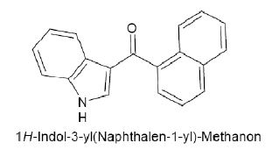
Naphthylmethyl-Indole:
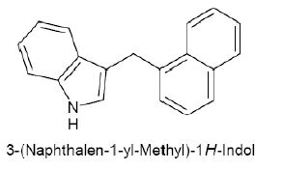
Naphthoyl-Pyrrole:
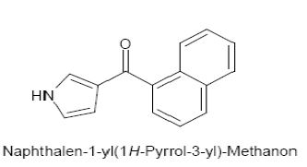
Naphthylmethyl-Indene:
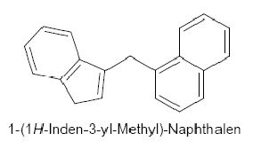
Benzoyl-Indole:
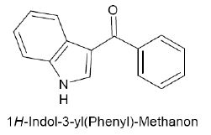
Phenacetyl-Indole:
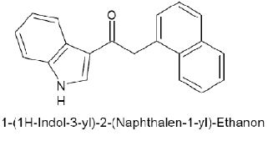
Cyclohexyl-Phenole:

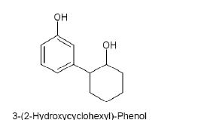

Indolcarboxamide:
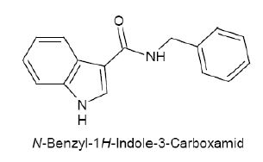
Dibenzopyrane:
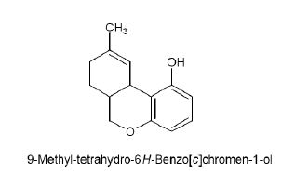
Naphthoyl-Carbazole:
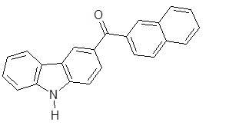
1H-carbazole-3-yl(napthalen-1-yl)-methanone
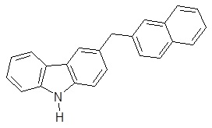

3-(naphtalen-1-yl-methyl)-1H-carbazole

Cycloalkyl-Indole:
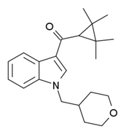
1-(tetrahydropyran-4-ylmethyl)-1H-indol-3-yl]-(2,2,3,3-tetramethylcyclopropyl)methanone
Adamantoylindole:
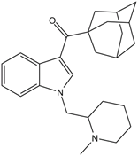
1-[(N-methylpiperidin-2-yl)methyl]-3-(adamant-1-oyl)indole
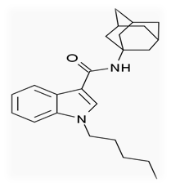
1-pentyl-N-tricyclo[3.3.1.13,7]dec-1-yl-1H-indole-3-carboxamide

კანაბინომიმეტურად მოქმედი ნაერთების ანალოგები:

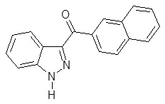
1H-indazol-3-yl(napthalen-1-yl)-methanon
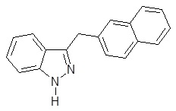
3-(naphtalen-1-yl-methyl)-1H-indazole
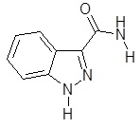
1H-indazol-acetamyde
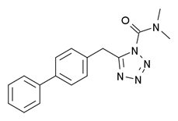
5-​([1,​1'-​biphenyl]-​4-​ylmethyl)-​N,​N-​dimethyl-​1H-​tetrazole-​1-​carboxamide
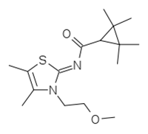
N-[3-(2-methoxyethyl)-4,5-dimethyl-1,3-thiazol-2-ylidene]-2,2,3,3-tetramethylcyclopropane-1-carboxamide

2. დოფამინერგულად მოქმედი ნაერთები

Phenethylamin:
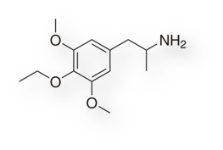
1-(4-Ethoxy-3,5-dimethoxyphenyl)propan-2-amine
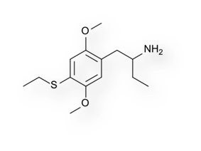
1-[(2,5-dimethoxy-4-ethylthio)phenyl]butan-2-amine
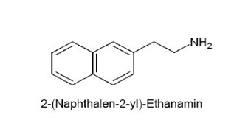

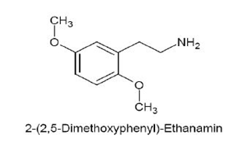
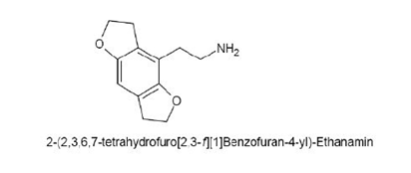
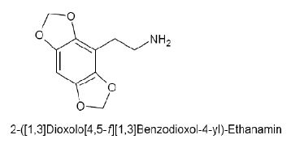
Thiophenethylamin:
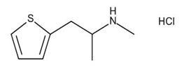
N,​α-​dimethyl-​2-​thiopheneethanamine

Phenylpiperidin:
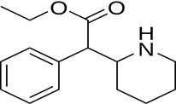
α-phenyl-2-piperidine acetate

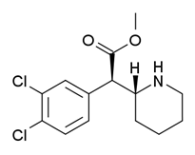
Methyl(2R)-2-(3,4-dichlorophenyl)-2-[(2R)-piperidin-2-yl]acetate

3. ამინო-ფენილ-ეთანონის (Amino-Phenyl-Ethanon) ნაერთები

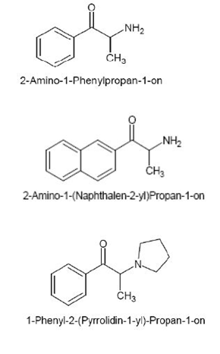
4. ალფა-კეტო-ბენზილამინის (Alpha-Keto-Benzylamin) ნაერთები

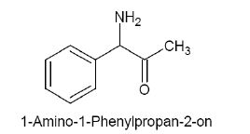

5. 2-ამინოინდანის (2-Aminoindan) და 2-ამინოტეტრალინის (2-Aminotetralin) ნაერთები

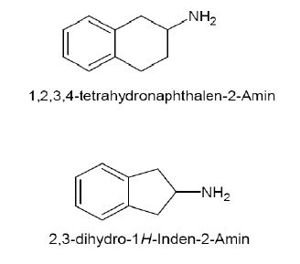
6. ტრიპტამინის (Tryptamin) ნაერთები

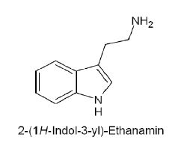
7. (1-ფენილ (1-Phenyl) და 1-ბენზილ (1-Benzyl)) პიპერაზინის (Piperazin) ნაერთები

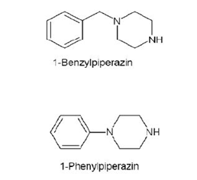
8. არილციკლოჰექსილამინის (Arylcyclohexylamin) ნაერთები
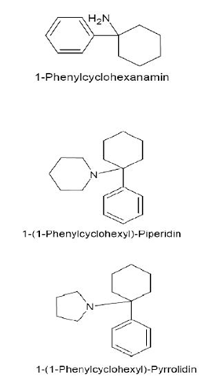

9. დიფენილმეთილპიპერიდინის (Diphenylmethylpiperidin) ნაერთები
